ANTORCHAS PARA QUEMADO DE BIOGÁS
El biogás es un gas combustible que se forma de manera natural en algunos pantanos y cementerios (fuego de san Telmo) y minas de carbón (gas grisú), y de forma antropogénica en vertederos de residuos, sobre todo si tienen fracción orgánica, en estaciones de tratamiento de aguas residuales y en plantas de metanización de residuos.
El formado naturalmente se intenta aprovechar para utilizar su calor de combustión, o eliminar para evitar la contaminación atmosférica, los peligros de una eventual explosión y el efecto invernadero que produce, hasta 4 veces superior al del CO₂.
El generado de forma artificial es una fuente renovable de energía, que es necesario potenciar, no sólo por su valor energético, sino como fuente de generación de biofertilizantes.
El gas obtenido debe ser, normalmente, tratado para eliminar contaminantes, como el H₂S o los siloxanos, que puede dañar los equipos utilizados para el aprovechamiento del gas, y el exceso, sistemático o puntual, deber ser eliminado de forma respetuosa con el medio ambiente.
EMISON presenta una nueva generación de antorchas con quemador atmosférico para el quemado de biogás, estudiadas especialmente para la eliminación de humos gracias al catalizador desarrollado por el departamento de I+D de EMISON, y que garantiza una llama limpia y fácilmente visible.
Si el gas a quemar emana directamente del vertedero, digestor o planta de depuración o generación, la salida puede no ser continua y el quemador debe estar preparado para grandes variaciones de caudal, e incluso para caudal nulo, y variaciones importantes en la composición del gas, desde el 100% de CO₂ hasta el 100% de CH₄, y mezclas varias con presencia de oxígeno.
En tales condiciones es importante asegurar el no retorno de llama, que podría provocar un incendio en el interior de vertedero; y el re encendido cuando, por la calidad del gas efluente, se produzca un apagado en la llama. Ello se consigue con nuestro quemador cerámico, desarrollado durante años mediante el sistema de prueba y error. El catalizador específico que incorpora nos permite garantizar una llama limpia, fácilmente visible, y con un mínimo de inquemados.
Las antorchas tienen pequeñas variaciones constructivas si el gas es de digestor, planta de metanización o vertedero, por lo que deben indicar la procedencia del gas al realizar sus consultas.
En caso de gas procedente de clausura de vertederos es conveniente colocar un soplante para asegurar una correcta aspiración del gas.
Cuando la cantidad de gas a quemar puede sufrir rápidas variaciones, por ejemplo, por la parada o puesta en marcha de un motor de generación eléctrica o un quemador en caldera, es importante incorporar un sistema automático de control de caudal o presión que asegure una correcta eliminación del sobrante
El quemador, de la potencia indicada para cada caso, se instala en una antorcha, de diámetro y altura adecuadas, estudiada para permitir la combustión incluso con vientos de hasta 100 Km/h. (Llama oculta)
El control del funcionamiento de la antorcha está garantizado por un autómata programable, con pantalla táctil Siemens para que el usuario pueda tener la información clara y precisa y también acceso a la configuración de los parámetros de la regulación.
Permite la comunicación con un equipo exterior y/o el control remoto de la antorcha.
Si es necesario, se instala un filtro para la depuración del biogás y la eliminación de ácido sulfhídrico como SH₂ o en forma de mercaptanos R-SH y las dioxinas que se desprenden. Los precios que se indican se refieren a antorchas automáticas con re-encendido y piloto. El número que identifica el modelo indica la capacidad nominal de quemado de biogás expresada en Nm3/h de gas a una presión de 50 mm C. A. Sírvase consultar sus necesidades.

ANTORCHAS DE LLAMA CERRADA
Construidas totalmente en acero inoxidable.
Rampa de entrada con válvula manual, derivación al piloto, válvula automática y apagallamas. Separador de condensados con vaciado automático. Incorpora medidores de caudal, presión y temperatura.
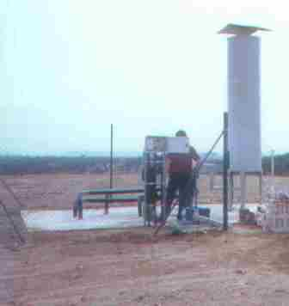
Entradas regulables de aire de combustión. El gas se quema sobre una placa cerámica que permite grandes variaciones, tanto en el caudal como en la composición y PCI del gas. El catalizador específico que incorpora nos permite garantizar una llama limpia y con un mínimo de inquemados.
El quemador está en el interior de una estructura tubular que impide la visión de la llama, y la contaminación luminosa que ello produce y evita la radiación de calor sobre los alrededores de la antorcha.
Una célula fotoeléctrica detecta la llama, emitiendo una alarma si no se detecta. Adicionalmente, por seguridad, se controla la temperatura de la llama.
Por normativa las partes que pueden ser accesibles al operador tendrán una temperatura inferior a 60 ºC.
Se pretende evacuar el gas con la mínima incidencia medioambiental posible. Para ello la temperatura de incineración es de unos 1.000 ºC (variable con el poder calorífico del gas). Eventualmente puede aislarse térmicamente la antorcha para aumentar la temperatura.
El número que identifica al modelo corresponde al caudal nominal de la antorcha
MODELO | CAUDAL  m³/h | TUBO  ø mm | quemador |  | CUERPO  EXTERIOR  ø * H m | PILOTO | PRECIO  EUROS
MODELO | CAUDAL  m³/h | TUBO  ø mm | Ø en mm | Potencia en KW | CUERPO  EXTERIOR  ø * H m | PILOTO | PRECIO  EUROS
ATN 100 | 50-150 | 60 | 130 | 3.500 | 0’75 * 3 | ½ " | 30.287
ATN 250 | 100-400 | 90 | 150 | 9.000 | 1 * 4 | ½ " | 35.956
ATN 500 | 250-700 | 150 | 25 x 25 | 16.000 | 1’2 * 5 | ½ " | 45.968
ATN 1.000 | 500-1.500 | 200 | 35 x 35 | 35.000 | 1'45 * 7 | 2 * ½ " | 57.402
ATN 1.500 | 750-2.000 | 225 | 45 x 45 | 45.000 | 1'7 * 7 | 2 * ½ " | 70.638
ATN 2.000 | 1.000-3.000 | 225 | 50 x 50 | 70.000 | 1’9 * 8 | 2 * ¾ " | 87.426
ATN 3.000 | 1.500-4.500 | 250 | 60 x 60 | 80.000 | 2 * 10 | 2 * ¾ " | 111.418
El caudal y las capacidades de quemado de biogás, expresada en m³/h de gas a una presión de 50 mm C. A., corresponden a los de máxima eficacia en condiciones medias. Se indican a título orientativo, ya que varían fuertemente en función de la calidad del gas y su presión. Sírvase consultar sus necesidades
ANTORCHAS DE LLAMA ABIERTA
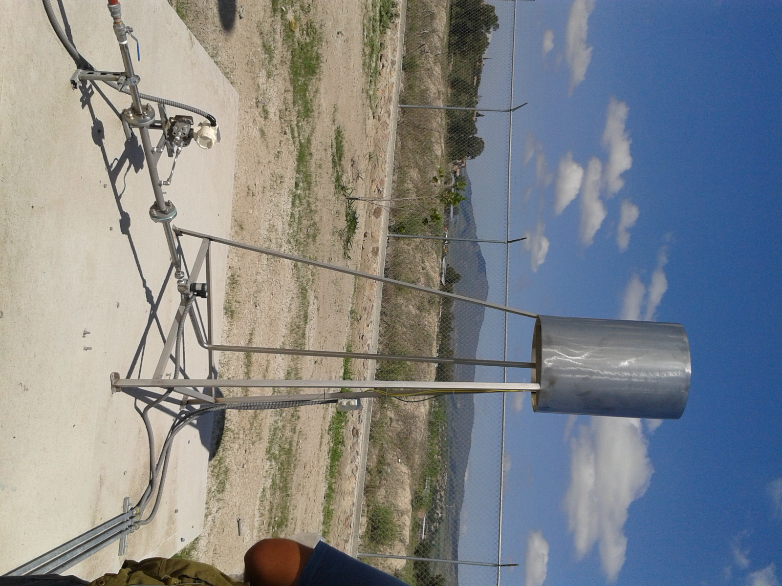
Construidas totalmente en acero inoxidable.
Rampa de entrada con válvula manual, derivación al piloto, válvula automática y apagallamas. Separador de condensados.
Incorpora medidores de caudal, presión y temperatura.
Entradas regulables de aire de combustión. El gas se quema sobre una placa cerámica que permite grandes variaciones, tanto en el caudal como en la composición y PCI del gas. El catalizador específico que incorpora nos permite garantizar una llama limpia y con un mínimo de inquemados.
El quemador se sitúa a una altura suficiente pata que la radiación máxima sobre el suelo sea inferior a la indicada en la normativa de la EPA para las antorchas de quemado de gas en instalaciones petrolíferas.
Una célula fotoeléctrica detecta la llama, emitiendo una alarma si no se detecta. Adicionalmente, por seguridad, se controla la temperatura de la llama.
Se pretende evacuar el gas con la mínima incidencia medioambiental posible. Para ello la temperatura de incineración es de unos 900 ºC (variable con el poder calorífico del gas).

MODELO | CAUDAL  m³/h | TUBO  ø mm | QUEMADOR |  |  | PILOTO | PRECIO  EUROS
MODELO | CAUDAL  m³/h | TUBO  ø mm | Ø en mm |  | Potencia en KW | PILOTO | PRECIO  EUROS
LAN 100 | 50-150 | 60 | 130 | 3.500 |  | ½ " | 15.250
LAN 250 | 100-400 | 90 | 150 | 9.000 |  | ½ " | 22.500
LAN 500 | 250-700 | 150 | 25 x 25 | 16.000 |  | ½ " | 29.640
LAN 1.000 | 500-1.500 | 200 | 35 x 35 | 35.000 |  | ½ " | 42.850
LAN 1.500 | 750-2.000 | 225 | 45 x 45 | 45.000 |  | ½ " | 50.859
LAN 2.000 | 1.000-3.000 | 225 | 50 x 50 | 70.000 |  | ½ " | 47.043
LAN 3.000 | 1.500-4.500 | 250 | 60 x 60 | 80.000 |  | ½ " | 83.658
El caudal y las capacidades de quemado de biogás, expresada en m³/h de gas a una presión de 50 mm C. A., corresponden a los de máxima eficacia en condiciones medias. Se indican a título orientativo, ya que varían fuertemente en función de la calidad del gas y su presión. Sírvase consultar sus necesidades
Para pequeños volúmenes fabricamos campanas de dispersión. También fabricamos antorchas para pequeños caudales de biogás, de llama abierta o cerrada, o antorchas manuales
Disponemos también de antorchas específicas para el quemado de GLP o GN en limpieza de cubas o conducciones y antorchas para quemado de Syngas en reactores.
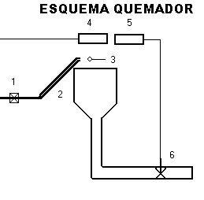
Puede completarse el suministro con multitud de accesorios y complementes, por ejemplo:
- Soplantes
- Control del caudal de la soplante mediante válvulas de regulación
- Control del caudal de la soplante mediante variador electrónico de velocidad
- Control automático del caudal en función de la producción.
- Medición de la presión del biogás a la entrada.
- Alimentación eléctrica mediante paneles solares
- Sistema de análisis en continuo (CH₄, O₂, CO₂, ...).
- Sistemas de enlace telefónico, tele alarmas, telemando, ...
- Aislamiento de la antorcha
- Filtro de eliminación SH₂
- Presostato de encendido y/o apagado.
- Sistema de control externo
- Gasómetro
- Eliminación de siloxanos
- …
La antorcha está formada por los siguientes equipos:
- Una rampa de entrada de gases, conteniendo todos los elementos necesarios, tales como, apaga llamas, electro válvulas de corte, etc., tanto para el gas de encendido del piloto como para el gas a quemar…
- Un sistema de separación de condensados
- Un quemador cerámico, para el caudal indicado
- Un piloto, para garantizar el encendido.
- Unos electrodos para el encendido del piloto
- Un cuadro de control y maniobra capaz de mandar el conjunto, incluyendo:
- Alimentación eléctrica del conjunto, incluyendo relés magneto térmicos y diferenciales y protecciones para cada consumo.
- Pulsadores de paro y marcha.
- Pantalla para visualización de los diferentes parámetros y programación.
- Sistema de control automático y maniobra mediante microprocesador.
- Sistema de control remoto mediante contactos (abiertos o cerrados) libres de potencial o, a demanda y bajo presupuesto, del tipo elegido por el cliente o mediante una segunda pantalla de control.
El conjunto se suministra en una estructura metálica para ser fijada al suelo, en una bancada de hormigón con tirantes de estabilización.
Todo el control de la antorcha está confiado a un microprocesador con pantalla táctil. Para iniciar la operación automática, se abre la electro válvula 1 que conduce el gas (de un PCI mínimo de 3.500 Kcal/Nm³) al piloto 2. Transcurridos unos segundos, mediante la bujía de encendido 3 se intenta el encendido del gas. Si mediante la sonda 4 no se detecta el encendido del piloto se intentará de nuevo el encendido las veces programadas. Finalizado sin éxito el último intento se cierran todas las electroválvulas y se activa una alarma luminosa y sonora. Si el encendido del piloto ha sido exitoso, se abre la válvula 6 y se inicia el quemado del gas residual. Una sonda 5 detecta la llama del gas residual y en caso de apagado activa una alarma, sin que por ello deje de estar en marcha el piloto.
Si se detecta el apagado del piloto y de la llama del gas residual, se cierra la entrada de este y se acciona la alarma. Se intenta el re-encendido del piloto como en la puesta en marcha, si está opción está seleccionada o se queda a la espera de nuevas instrucciones por parte del operador. Todas las acciones se pueden realizar mediante control remoto.
NORMATIVA:
Lamentablemente no existe en España ni Europa una normativa específica para la construcción y montaje de antorchas. De acuerdo con nuestra experiencia lo suplimos utilizando las que consideramos apropiadas, como las referentes a emisiones gaseosas en equipos de incineración, las recomendaciones de la EPA, de la DVGW alemana y otras.
La antorcha está construida de acuerdo con las normativas europeas y españolas sobre maquinaria y reglamento de baja tensión.
Sigue las recomendaciones de la DVGW
Marcado CE. Especialmente cumple con el Reglamento (CE)
La antorcha está proyectada para trabajar a la intemperie, y cumple con todas las normativas ATEX para evitar el peligro de explosión.
Cumple las directivas comunitarias que le son de aplicación (marcado CE).
GENERALIDADES
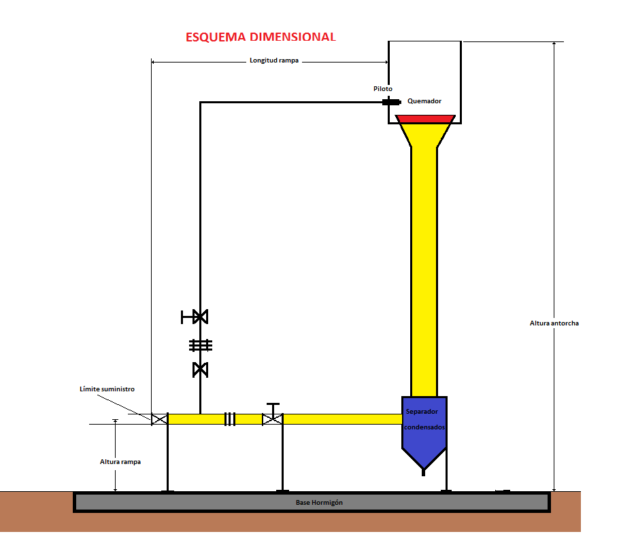
Las antorchas EMISON para incineración de biogás, a la contrastada calidad de todos nuestros productos, avalada por más de 60 años de servicio y constante investigación unen los últimos avances tecnológicos en microelectrónica y aislamiento, aplicados específicamente a la incineración de gases, consiguiendo los excepcionales resultados que nos han llevado a ser líderes en la fabricación de equipos para la destrucción de gases combustibles.
Son fruto de un cuidado diseño y todo el know how de un equipo de profesionales especialistas, con la experiencia de más de 600 antorchas construidas y funcionando. Como consecuencia ofrecen mínimo mantenimiento, funcionamiento constante y sin averías, fácil manipulación y control del trabajo y el mejor precio del mercado nacional e internacional. Están fabricadas con los más modernos materiales, de gran calidad y conceptos de alta tecnología, que nos permiten ofrecer una garantía total de cinco años.
El equipo se entrega listo y preparado para empezar a funcionar inmediatamente, y rentabilizar rápidamente la inversión. Nuestras antorchas están fabricadas íntegramente en Barcelona, Catalunya (España), sin la utilización de partes provenientes de países en expansión, de dudosa calidad. Tampoco importamos de estos países.
Al ser fabricantes y no utilizar partes provenientes de los países emergentes de Asia u otros de bajo precio y nula calidad podemos ofrecer la máxima garantía. Es posible que encuentren equipos con un costo de compra inferior, provenientes en todo o en parte de China y otros países asiáticos principalmente, pero no es posible comparar calidades ni duración de la antorcha.
Todos nuestros productos son de tecnología propia, fruto de nuestro departamento de I + D, al que dedicamos un 3% del conjunto de nuestra facturación. Ello nos permite ofrecer los mejores precios del mercado al no tener que pagar costosos royalties. Somos la única Empresa que puede ofrecer 5 AÑOS de garantía en todos nuestros equipos de serie.
Hace más de 50 años que fabricamos antorchas, con más de 600 unidades vendidas en más de 15 países. Somos, con diferencia, la Empresa española con más experiencia.
Además de la garantía de una empresa con más de 60 años en el mercado, siempre fiel y al servicio de sus clientes, EMISON dispone de una empresa propia servicio técnico, SATE, con delegaciones en toda España y varios países de Europa y América, que puede encargarse de formar al personal encargado del funcionamiento de la antorcha, y realizar el mantenimiento preventivo y correctivo.
Disponemos de recambios originales para todos nuestros equipos, de entrega inmediata, incluso los de más de 50 años. Al ser fabricantes podemos efectuar, siempre bajo presupuesto, las modificaciones que consideren oportunas para su caso concreto.

